

《计算科学导论》课程总结报告

学生姓名： 吕沙沙

学 号： 2007010202

专业班级： 计科2002

学 院：计算机科学与技术学院

|  |  |  |  |  |  |
| --- | --- | --- | --- | --- | --- |
| 课程认识  30% | 问题思考  30% | 格式规范  20% | IT工具  20% | 总分 | 评阅教师 |
|  |  |  |  |  |  |

1. 引言

在这个信息时代，人们和社会已经离不开计算机了，计算机作为一项管理着全社会的信息科学产物，每时每刻都参与了我们的日常生活。如今，人们利用计算机对工作生活等进行着处理和规划的现象，已经不稀奇了。而在过去，人们以为电视机就已经把世界最大限度的联系在一起了，然而，有了计算机后，世界才真正逐渐连成了一个整体，成为了地球村。

现在，现实生活与比尔·盖茨的梦想之一的距离越来越近了——计算机在家家户户的普及率越来越高。在这个科技普及速度相当快的年代，我们大部分人或多或少的有一定的计算机操作基础。我对计算机的兴趣与认识仅仅是通过亲朋以及书籍。但是这计算机专业现实情况与外人的认识还是有很大区别的。面对庞大而未知的领域，还有许多关于计算机的知识需要我去学习。  
 如今，网络的速度可以达到了之前难以想象的速度，而且它的速度还会进一步的增快。将如今的生活与十年前对比，简直不敢相信这样的翻天覆地的发展仅仅用了不到二十年。而这也意味着计算机对我们的重要性。计算机自问世以来就一直走在科技前沿，几乎个领域都离不开计算机，计算机无时无刻不在推动者社会发展。作为计算机专业的学生，我充满了信心与斗志！“计算科学导论”这门课为我们敲开了专业之门，我从中受益匪浅。

1. 对本门课程的认识

其实在开始时我也和其他同学一样，认为“计算科学”等同于“计算机科学”，然而在翻看课本上，我才知道“计算科学”有狭义和广义之分。狭义的计算科学就包含计算机科学与技术，它的研究内容就涵盖了对计算问题的一般研究。而广义的计算科学不仅覆盖计算机科学与技术的研究内容，还包含更多的内涵。计算科学是有别于理论和实验的第三种学科类形态。而作为一门学科，它借助理论科学、实验科学两个学科形态的支持来获得自身的发展。而本书在没有特别声明的情况下，都是指狭义计算科学。

首先，我觉得这门课富有理论性和指导性。它可以说是计算机专业的入门课程，可以说是对计算机专业完整知识体系的绪论。它能使我们初步认识和了解计算机科学与技术学科，了解计算机科学与技术学科的基本思维、问题求解框架及典型的方法论，初步了解计算机科学与技术学科的研究对象及科学技术体系，初步了解计算机科学与技术学科的知识结构及能力培养思路，让我们这种大一新生了解到计算机专业知识能解决什么问题，要学什么。

通过学习“计算机科学与技术导论”课程，我对计算机发展史有了新的了解。例如，20世纪30年代是计算模型取得突破进展的时期，哥德尔、丘奇、图灵、波斯特等人分别有了建树，为计算科学技术奠定了基础。而在1966年美国还设立了计算科学大奖图灵奖，以纪念这位杰出的科学巨匠。图灵和冯诺伊曼贡献了存储式通用电子计算机，人类使用自动计算装置代替人的人工计算机和手工劳动的梦想成为现实。在此基础上，在此基础上，也吸引了许多的数学家开展计算应用研究，大大地推动了计算数学的快速发展。才吸引了大批人才开展对计算机的研究，这为后来的比尔·盖茨成为传奇人物在一定程度上奠定了基础。

而在学习这门课程之前，我一直以为除了发明者，只知道比尔盖茨创立了微软，以为只有比尔·盖茨才是对计算机产业贡献最大的人。后来才知道，原来图灵、冯·诺伊曼和乔布斯等人在计算机发展史上也是有不可磨灭的重要地位的。

还有，在学习本门课程之前，我只知道计算机不是万能的，不能解决所有的问题，但是具体能解决什么问题，也从来想过。然而经过本门课程的学习后，我才知道原来计算机不能解决不可计算的问题。

这门课程的概括性很强，对学科中涉及的各个领域的各个问题都有整体上的概括性的说明；并且本门课程也十分严谨，其中的定理结论，甚至程序逻辑，都是经过严格合理的规则论述推理而来的。

通过我自己的经历，我觉得，通过对本门课堂的学习以及老师的讲解，刚接触计算机的我们不仅能开阔了眼界，知道了好多计算机领域的著作和奖项及名人等，也能了解到我们专业是什么，能干什么，研究对象是什么，科学的研究方法是什么，我想这对我们之后的学习以及人生有很大的指导意义。

1. 进一步思考

在小组演讲中我们的报告主题是生物信息学。这是一门新兴的交叉学科。它涉及数学，计算机，生物学。主要研究对象是生物。具体划分就是基因组，蛋白质组以及其他。它不仅对人们认识生物体的起源与进化研究有重要意义，而且还可以为人类诊断疾病以及物种改良提高一定的理论依据。但是，在研究过程中不可避免的会产生大量数据，例如，光是人这一个物种的基因序列产生的数据就可以装满三个山东大学的图书馆，更不要说所有生物。所以在生物研究过程中就需要用到计算机。

第一个就是序列对比。序列对比就是比对两个及以上的核酸或者氨基酸的相似性，进而推测结构功能以及进化上的联系。并且研究可以通过研究相似性来研究序列之间的同源性，从而可以推测生物进化历程。所以说序列对比是生物信息学的基础。而在实际应用中，为了获得需要的信息，就会利用多种算法通过计算机来解决。所以在生物信息学中有些人就是编写算法来对比序列。

第二个就是数据库的搜素。21世纪初，发起了一个计划叫做人类基因组计划。目的是为了测序人类基因在染色体上的位置。而随着人类基因组计划的实施，实验数据急剧增加。仅靠人力是无法对这些数据进行储存，查找。这时候就需要利用计算机建立所谓数据库，方便数据的储存管理，更新，查找。

第三是蛋白质结构。目前，已知的蛋白质序列数据库中的数据量远远超过结构数据库中的数据量，也就是说，还有许多尚未发现的蛋白质结构。目前还没有一个算法能够很好地预测出一个蛋白质的三维结构形状，蛋白质的结构预测被认为是当代计算机科学要解决的最重要的问题之一。所以蛋白质结构预测的算法在分子生物学中尤为重要。

在生物信息学中我们可以通过对比序列来找到与病毒相似的病毒序列，分析它的靶点等，从而分析该病毒的治病机制以及研究出具有针对性的治疗方法。

例如在本次来势汹汹的新冠病毒。在此次新冠肺炎疫情期间，我国生物信息领域的学者做了许多有意义的工作。研究员们分别围绕国家生物信息中心新冠病毒信息库的构建，新冠病毒基因组分析、针对新馆肺炎老药新用的机器学习探索等进行研究。首先建立了新冠病毒信息库。通过测序的方法，将病毒的RNA的序列储存在计算机中，方便管理与查询。接着是病毒基因组数据分析。而在通过与其他冠状病毒基因组的序列对比，从而推测新冠病毒的特点。而在对比的时候，用到从最简单的动态规划算法基础上，局部序列对比开发出的“水人算法”和全局序列对比的“针人算法”。从全基因组结构上分析，新冠病毒的基因组结构与其它冠状病毒比较相似。它与发现自蝙蝠的两种冠状病毒的相似度分别为87.5%和87.6%；与 SARS 病毒的序列相似度约为79%；而与 MERS 病毒的序列相似度仅有50%。但是，SARS-CoV-2 与 SARS-CoV 在基因组的不同区域的序列相似性不尽相同：在编码病毒与宿主受体结合的 S 蛋白区域，SARS-CoV-2 与 SARS-CoV 的序列相似性显著降低。然后根据序列比对的结果，我们还可以进行划分层次，从而得到不同病毒之间的亲属关系和进化路径。最终可以得到，新型冠状病毒在受体结合以及致病机理等方面可能与SARS-CoV有诸多共通之处。在拿到新冠病毒的基因序列后，利用深度学习技术自主开发的结构预测软件进行了三维结构的预测。根据蛋白质结构的对比，可以推测蛋白质功能。接着，在后续的研究中，利用更多的分子动力学模拟、分子对接等计算机生物学技术段对几种冠状病毒与对应的宿主受体结合过程等方面展开更深入的研究，以及对冠状病毒的致病机制在分子层面更为细致的阐述与比较。这些将加深我们对冠状病毒的认识，对设计药物和疫苗具有重要的价值和意义。

而在之后，研究疫苗时，就要涉及免疫学。对于一个抗原而言，并不是它身上的任何部位都能够成为探测器的靶子。并且，由于个体之间的基因差异，能够成为靶子的抗原表位在不同个体之间也可以是不同的。正是因为这一点，研发疫苗过程中一个很重要的步骤就是去确定抗原上能够成为靶子的部位，同时尽可能寻找对不同人群都起作用的那些靶子。这就需要用到**基于数据库检索和序列比对的抗原表位预测。**随着高通量测序和免疫实验技术的发展，越来越多的基因和免疫实验数据可以被生物学家和计算机科学家利用，通过计算方法来理解免疫系统、研发疫苗、以及辅助疾病的诊断和治疗。生物学家通过高通量的免疫实验筛选出与某种抗原产生免疫反应的 T 细胞，并通过高通量测序技术测定出这些 T 细胞受体的 DNA 序列，这样就产生出了一组抗原-T 细胞受体的绑定数据。随着这些实验数据的不断产生和积累，就有机会利用机器学习技术对其进行建模从而帮助解释 T 细胞受体和抗原绑定的规律。

最后针对新冠肺炎的老药新用的策略。“老药新用”是快速筛选药物的手段，而针对而针对 SARS-CoV-2 的特效新药的研发则是对新冠病毒的精准打击。然而，新药的研发通常需要极为漫长的流程。而随着深度学习技术在蛋白质结构预测和药物设计等领域的深入应用，新药研发的效率将得到有效提升。我们相信随着“老药新用”在临床上的不断尝试，以及针对 SARS-CoV-2 特效新药的快速研发，缓解和治疗 SARS-CoV-2 的药物会陆续被研发上市。

而这都展示了 计算机技术在序列分析、结构预测、免疫学研究和药物研发等方面的诸多应用。

现在，在我国比较出名专门的从事生物科学的科技前沿机构就是华大基因。涉及人类、医学、农业、畜牧、濒危动物保护等分子遗传层面的科技研究。在1999年，随着“国际人类基因组计划1%项目”的正式启动，北京华大基因研究中心在北京正式成立。华大基因先后完成了国际人类基因组计划中“中国部分”、 的国际人类单体型图计划（10%）、第一个亚洲人基因组图谱（炎龙一号）、水稻基因组计划等多项具有国际先进水平的基因组研究工作。同时，华大基因已经建立了核酸检测平台、蛋白质谱平台、微生物平台、动物平台、细胞学平台、信息技术平台，将进一步促进基因组学研究成果向人类健康服务、环境应用、生物育种等方面的转化。而在未来的发展中，华大基因将依托先进的测序技术和检测技术、高效的信息分析的能力、丰富的生物资源、以多学科结合的新型上午科研体系为基础，为全球的科研工作者提供创新型生物研究的科技服务，推动基因组学研究在相关领域的发展。

目前来说，生物信息学就是利用计算机的强大运算能力来解决生物实验中出现的大量数据，并期待在其中发现更多的生物规律以及特点。然而目前生物信息学还存在着政府投资不足，商业机构的竞争以及专业人才的匮乏。虽然还存在中这种问题，但是正如《第三次技术革命》所说，“一场与工业革命和以计算机为基础的革命有相同影响力的变化正在开始。下一个伟大时代将是基因组革命时代，它现在还处于初期阶段。”如今，致力于蛋白质功能研究的蛋白质组学和功能蛋白质组学正在蓬勃发展，而在生物信息学的发展带动下，会有更多的生命现象的奥秘被人们揭示，并带动多个学科的跨越式发展。并且，生物信息学的发展将对分子生物学、药物设计、工作流管理等领域产生巨大影响，极有可能引发新的产业革命。此外，生物信息学所倡导的全球范围的资源共享也将对整个自然科学乃至人类社会的发展产生深远影响。

总之，计算机的发展已渗透到各个领域，生物学中的大量实验数据的处理和理论分析也需要有相应的计算机程序来完成，因此随着现代技术的发展，生物技术与计算机信息技术的融合已成为大势所趋。生物学研究过程中产生的海量数据需要强有力的数据分析工具，这样计算机科学技术就成为了生物科学家的必然选择。展望未来，医学、生物、计算机等研究机构在数据和技术上的共享与合作将更加深入，也将继续为人类健康保驾护航。

1. 总结

曾经在上课的时候，老师讲了一个人的故事。讲他虽然毕业的学校不太好，但是最终还是靠着自己的努力，不断地学习，实现了逆袭。我向来是比较崇拜这种人的。虽然有时候天赋是难以跨越的鸿沟，但是总有人用实际行动证明“梦想不可笑，坚持特别酷”。他的故事也让我也有很多思考。而在计算机科学与技术这一专业已经学习了一学期，我从小白，变成了对计算机科学与技术专业也有一定的了解，能写简单程序的人，我知道若想吃技术饭，还有很多要学的。不过还好，在学习过程中认识到的本专业的老师，虽然各有各的风格，但是都富有经验，在教学中过程中也十分耐心，课程内容也十分透彻明了。这也让我在学习过程中少了很多的迷茫。希望我能成为计算机导论引论里说的“成长为一个优秀的专业技术人才”。

1. 参考文献

施晓秋，孔樊胜。计算机在生物信息学中的应用

Marchie，钟南.基因组学在基因组计划的作用

计算机导论 赵致啄

1. 附录

Github账户：sun123-derek

网址：<https://github.com/sun123-derek>

截图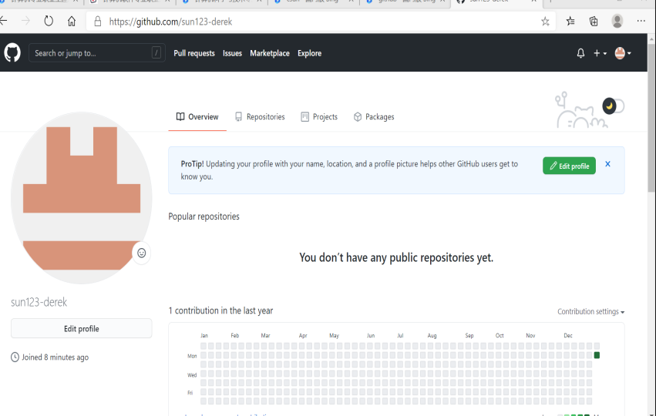

观察者、学习强国、哔哩哔哩截图：

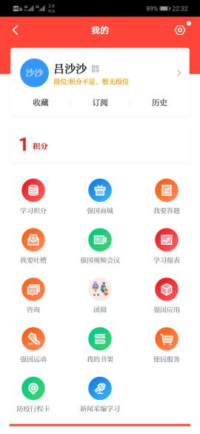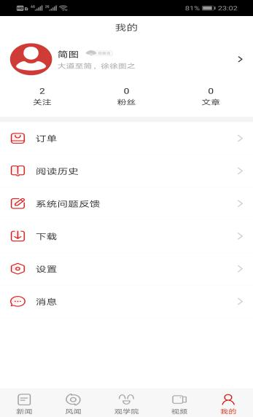

CSDN账户：淮南生

网址：<https://blog.csdn.net/m0_50855211>

截图：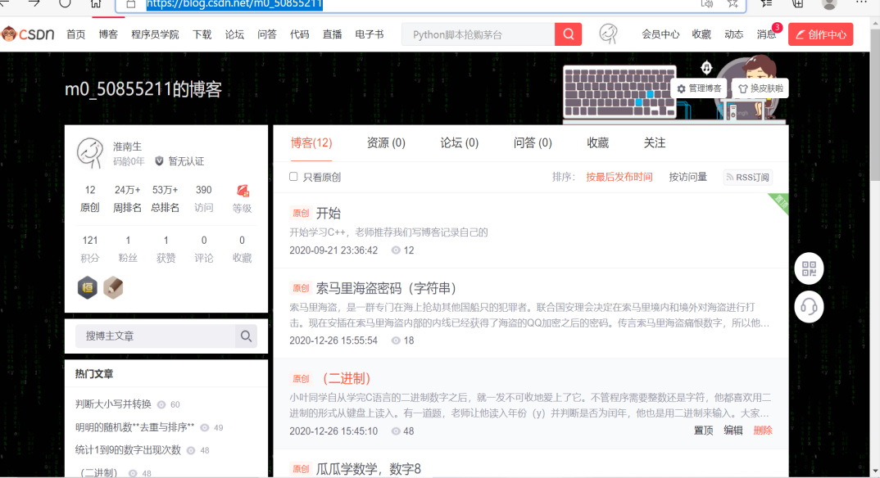

小木虫账户：淮南生

网址：<http://muchong.com/bbs/space.php?uid=24912038>

截图：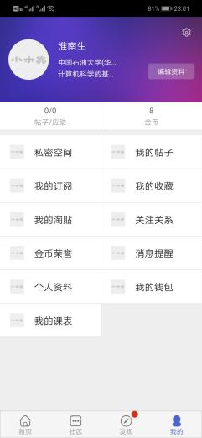

2020年12月31日